Cục Thi hành án dân sự tỉnh Bến Tre triển khai Thông tư số 04/2023/TT-BTP ngày 14 tháng 8 năm của Bộ Tư pháp
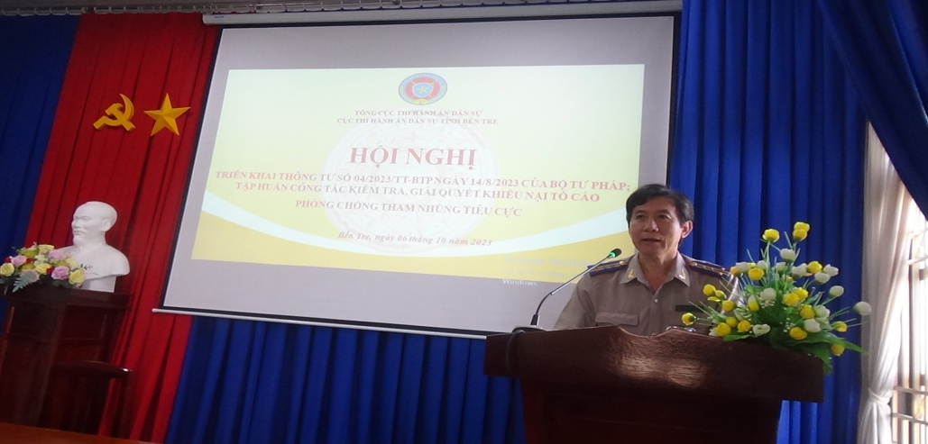
Ngày 06 tháng 10 năm 2023, Cục Thi hành án dân sự tỉnh Bến Tre tổ chức hội nghị triển khai Thông tư số 04/2023/TT-BTP ngày 14 tháng 8 năm của Bộ Tư pháp về việc hướng dẫn một số thủ tục về quản lý hành chính và biểu mẫu nghiệp vụ trong thi hành án dân sự. Tham dự hội nghị tập huấn có toàn thể Chấp hành viên,Thẩm tra viên,Thư ký và Chuyên viên của các cơ quan Thi hành án dân sự trên địa bàn tỉnh. Ông Nguyễn Văn Nghiệp, Cục trưởng dự chủ trì hội nghị.
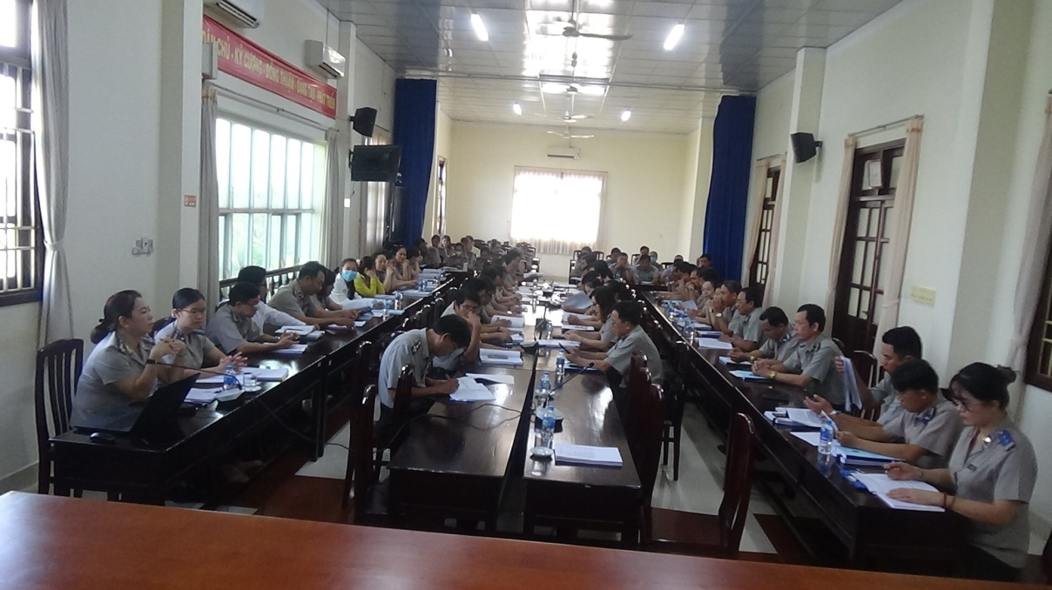
Tại Hội nghị tập huấn, các báo cáo viên của Cục Thi hành án dân sự tỉnh đã triển khai Thông tư số 04/2023/TT-BTP ngày 14 tháng 8 năm của Bộ Tư pháp về việc hướng dẫn một số thủ tục về quản lý hành chính và biểu mẫu nghiệp vụ trong thi hành án dân sự; công tác kiểm tra, giải quyết khiếu nại tố cáo; công tác phòng chống tham nhũng tiêu cực.
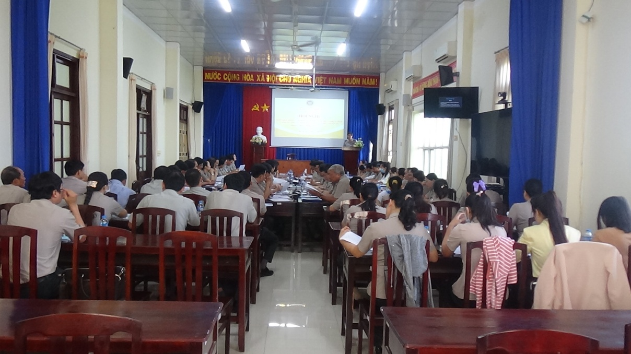
Phát biểu khai mạc hội nghị tập huấn, ông Nguyễn Văn Nghiệp - Cục trưởng Cục Thi hành án dân sự tỉnh đề nghị các công chức tập trung nghiên cứu, tiếp thu lĩnh hội các nội dung hướng dẫn của báo cáo viên để áp dụng vào thực tiễn công tác chuyên môn, các phòng chuyên môn, Chi cục Thi hành án dân sự huyện, thành phố phải khẩn trương triển khai thực hiện nghiêm túc chỉ đạo của Tổng cục trưởng Tổng cục Thi hành án dân sự tại Văn bản số 3738/TCTHADS-NV3 ngày 05 tháng 10 năm 2023 về việc triển khai thực hiện công tác năm 2024.
Trong khi chờ Quyết định giao chỉ tiêu nhiệm vụ thi hành án dân sự, để đảm bảo tính liên tục các cơ quan Thi hành án dân sự phải tiếp tục thực hiện chỉ đạo tổ chức thi hành án theo các chỉ tiêu nhiệm vụ năm 2023. Tuyệt đối không được có tư tưởng ‘‘đủng đỉnh’’, ‘‘xả hơi’’, chậm tổ chức thi hành án. Chủ động chuẩn bị các nội dung để tổng kết công tác thi hành án dân sự, thi hành án hành chính năm 2023 và triển khai công tác thi hành án dân sự năm 2024./.
Phạm Tấn Khánh-Cục THADS tỉnh

